|  |
| --- |
| **Zienswijze Bewoners van en rondom de Drinkwaterweg in de Esch:**  **Geen brug maar een buis.** |

**De kernwaarden van de Esch zijn: ruimte, rust, een uniek natuurgebied en toch dichtbij de stad.**

Door de bouw van een brug vanuit de Nesserdijk in de Esch naar Zuid worden deze kernwaarden ernstig bedreigd. De bewoners krijgen hierdoor minder groen omdat het natuurgebied De Eschpolder moet worden afgegraven. En een toename van geluidsoverlast, milieuvervuiling, meer verkeer in de wijk en lelijk uitzicht van grote pilaren of andere wijze van bouwen. Met 15.000 auto’s per dag is de overlast zeer sterk. Ons natuurpark is een zeer geliefd gebied om te recreëren voor de bewoners van de Esch en voor wandelaars uit de stad. Bovendien wonen er veel vossen en bijzondere andere dieren die door deze keuze ook verjaagd worden.

**Wij onderschrijven dan ook alle argumenten en onderzoeken die pleiten voor een HOV- buis, ook geschikt voor fietsers. Wij willen graag de gedetailleerde begroting van de brug zien en ook de variant met een HOV- buis, omdat wij denken dat een buis prima haalbaar is.**

**Bij vele andere bouwprojecten in Rotterdam zijn er vele miljoenen extra ingegaan bovenop de eerste begroting omdat het tegenvallers waren. Zullen we dat ook zo begroten met de gewenste HOV-buis door de bewoners? Als u wilt is er geld te vinden en zoals onze ouders ons geleerd hebben… misschien moet u dan even sparen?**

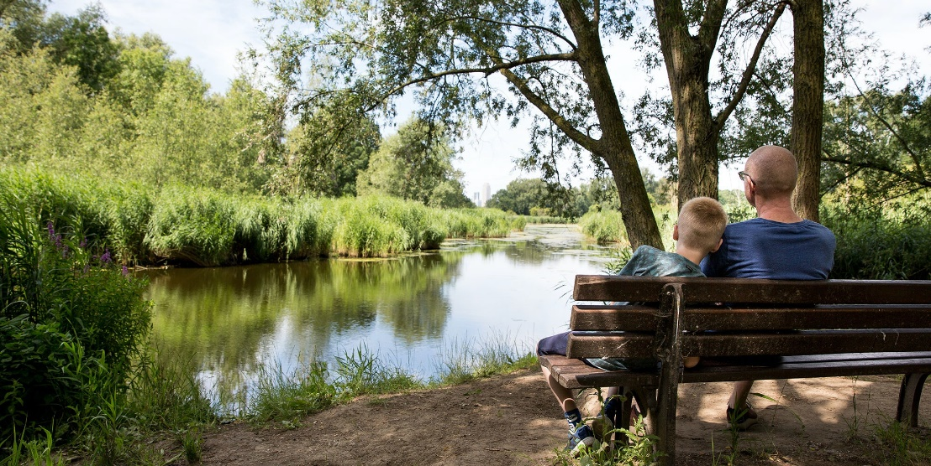

*Natuurgebied de Eschpolder is een bijzonder en geliefd recreatiegebied voor jong en oud.*

|  |
| --- |
| **Zienswijze Bewoners van en rondom de Drinkwaterweg in de Esch:**  **Geen nieuwe woningen op of voor Drinkwaterweg in de Esch, denk creatief!** |

Van de 30.000 beoogde woningen in de Oostflank zijn er ongeveer 2000 in de Esch gepland. Het gaat om een aantal van 550 tot 900 in de Esch en 500 tot 900 bij het Toepad. Terwijl de wijkbewoners de rust, ruimte, het groen en het uitzicht zo geweldig vinden. Er zijn een aantal argumenten die wij u hierbij meegeven. De status van de bodem in de Esch (en van de Drinkwaterweg) is momenteel als volgt (zie ROER):

* De bodem is te slap voor bewoning
* Het gebied is buitendijks (er mag nu niet gebouwd worden)
* De grond is vervuild. De volkstuin in de wijk mag op last van de gemeente geen groente verbouwen en onze tuinen zijn vervuild. En u wilt meer woningen hierop bouwen?
* Er zijn voormalige stortplaatsen en loswallen met baggerspecie (onder de parkeerplaatsen en de groenstrook bij de Buitenbassinweg en voor de Drinkwaterweg)

Naast een mogelijke brug op de hoek van de straat vrezen de bewoners van de Drinkwaterweg dat er nieuwe woningen worden gebouwd op de Drinkwaterweg / Buitenbassinweg (op de huidige parkeerplaatsen en de groenstrook). De bewoners van de Drinkwaterweg zijn voor 60 à 70% eigenaren van hun woning. Ze genieten nu van een uitzicht op de rivier en het groen. Nog meer woningbouw aan de Drinkwaterweg zou de wijk drastisch zal veranderen. En zeker voor de bewoners van de Drinkwaterweg.

* Door de bouw van woningen op die plek zal het uitzicht drastisch verminderen. Flats voor je neus vermindert lichtinval in onze woningen en het zicht op de rivier en het groen gaat weg of is enorm veel minder. Blokken flats gaan letterlijk in ons uitzicht staan en het gevoel van ruimte verminderd.
* Meer geluidsoverlast en verkeer door meer bewoners.
* Meer geluid van de brug en verkeersbewegingen binnen de wijk.
* Minder zonlicht in onze woningen
* De groenstrook op het netvlies geeft ons nu vanuit huis een gevoel van ontspanning.
* Meer stenen is ook meer hitte wat in de Esch nu al heel sterk is.
* Meer flats betekent ook meer wind die circuleert om de flats. Wij vallen nu al om als wij voorbij de hoge flats fietsen door de circulatie van de wind. In de Esch is de wind altijd zeer sterk en sterker dan in de stad door de Maas.
* Vermindering van de waarde van de woning. Of je nu je huis verkoopt in een sfeer van rust, ruimte en groen of dat je dat straks moet doen in een volgepropte wijk. Wij komen in een gewone straat te wonen met aan het einde van de straat de hoge pilaren van een brug met enorm veel geluidsoverlast. Onze huizen gaan zeker in waarde zakken.

De bewoners van de Drinkwaterweg zijn een belanghebbende partij. Ze voelen zich al in hun woongenot gedupeerd door de bouw van een brug op de hoek van de straat met alle consequenties en dan komen er ook nog extra woningen op dit al drukke stukje van de Esch? **We willen er geen nieuwe woningen bij rond de Drinkwaterweg en op de Buitenbassinweg.**

**Participatie blijft uit**

De participatie tot nu toe bij deze grootse plannen vinden wij ver onder de maat. We worden geïnformeerd en niet gehoord. Wij bieden u onze zienswijze aan en verwachten dan ook dat u echte gesprekken gaat houden en verder denkt dan simpel “we moeten meer woningen en we willen een brug.” Nee, wij willen goede gesprekken, een fijne wijk en dat u meer nadenkt over plannen om bewoners door te laten schuiven, denk aan ouderen die in een groot huis wonen, want de Esch in 1985 was een wijk met jonge gezinnen, door vergrijzing en ongunstige voorwaarden voor doorverwijzen blijven ouderen zitten. Zoek creatieve oplossingen voordat u de wijk voller maakt.

* Regeling voor verhuizen voor ouderen die een grote woning achter laten
* De gaten in de wijk zoeken waar een flat niemand in de weg staat
* Doe eerst goed onderzoek op alle gebieden, voordat u bewoners op stang jaagt.
* Laat bewoners meedenken in het vinden van oplossingen.
* Stop met top down benadering en werk van beneden naar boven door creatieve sessies te organiseren. U zult verbaasd staan wat er dan ontstaat.
* Last but nog least, wij willen niet opgeofferd worden zoals wethouder Karremans genoemd heeft, wij willen gezien en betrokken worden en niet recht tegenover u gaan staan in een procesgang. Helaas zien we dat op ons afkomen.
* U heeft het in handen om spanning in de wijk te voorkomen, hoe gaat u dat aanpakken?
* Welk onderzoek heeft u gedaan om bewoners actief te betrekken bij het ontwikkelen van plannen?

*Mogelijke bouwplannen aan de Drinkwaterweg en Buitenbassinweg zouden het uitzicht op de Maas en het groen ernstig verstoren voor alle bewoners.*

**Link naar de petitie met verzamelde handtekeningen:** [Stop de bouwplannen in de Esch - Petities.nl](https://wonenindeesch.petities.nl/)

**De bewoners van en rondom de Drinkwaterweg in De Esch**